Phân tích yêu cầu

1. Mô hình hóa cấu trúc

## Biểu đồ usecase

* + 1. Biểu đồ usecase mô tả tổng quan của hệ thống

# 

## Hình 1: Biểu đồ usecase mô tả tổng quan của hệ thống

* + 1. Biểu đồ usecase mô tả chức năng đối với người mua

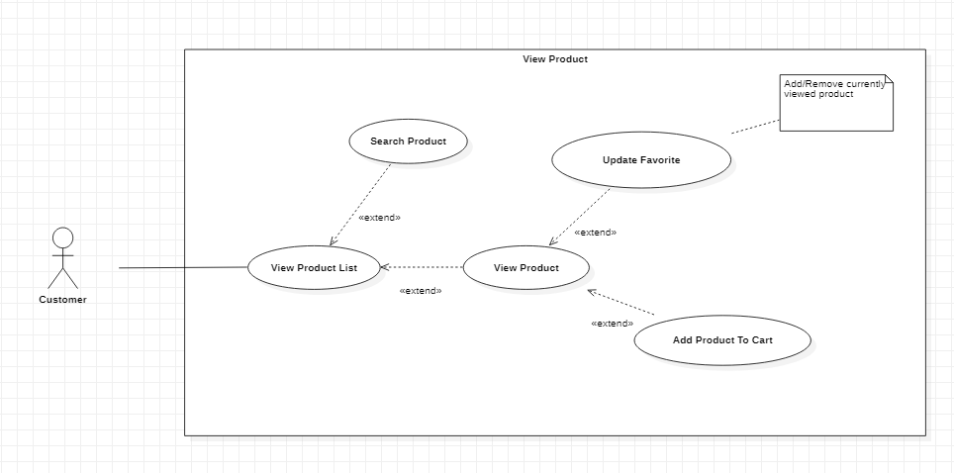

Hình 2: Biểu đồ usecase mô tả xem sản phẩm đối với người mua

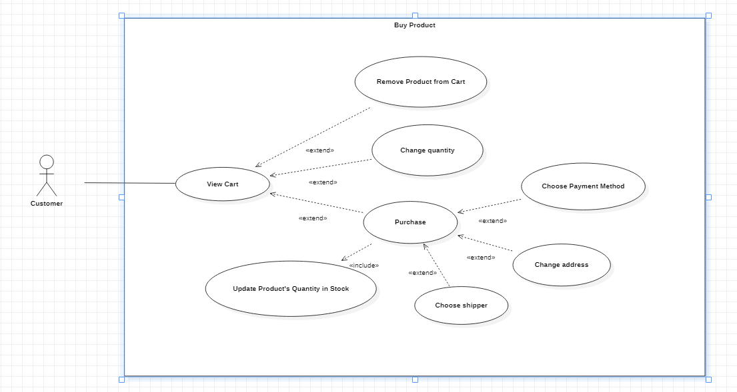

Hình 3: Biểu đồ usecase mô tả viêc mua sản phẩm của người mua

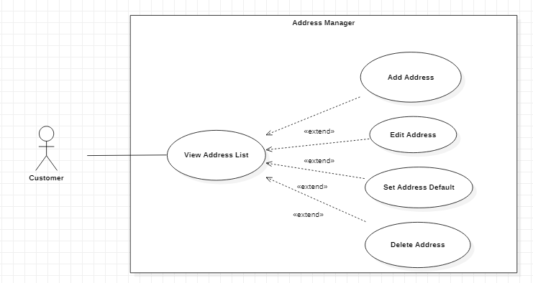

Hình 4: Biểu đồ usecase mô tả việc quản lý sổ địa chỉ của người mua

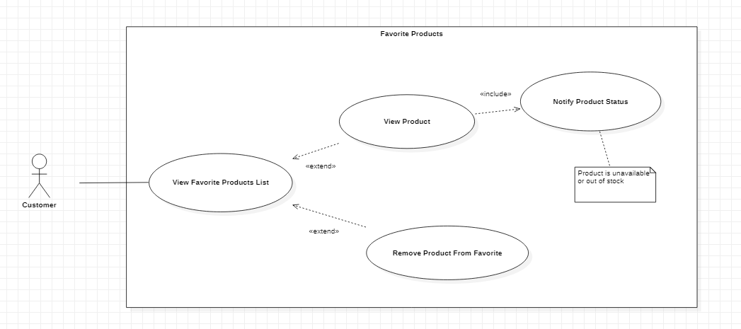

Hình 5: Biểu đồ usecase mô việc tả quản lý sản phẩm ưa thích của người mua

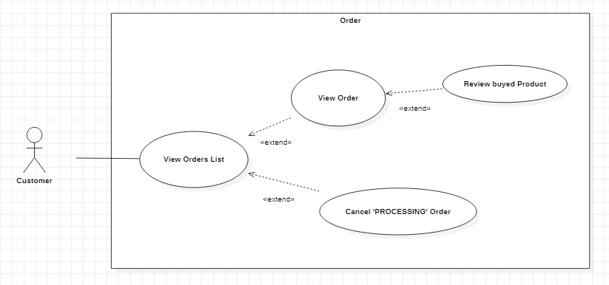

Hình 6: Biểu đồ usecase mô tả việc quản lý đơn hàng của người mua

* + 1. Biểu đồ usecase mô tả chức năng đối với người bán

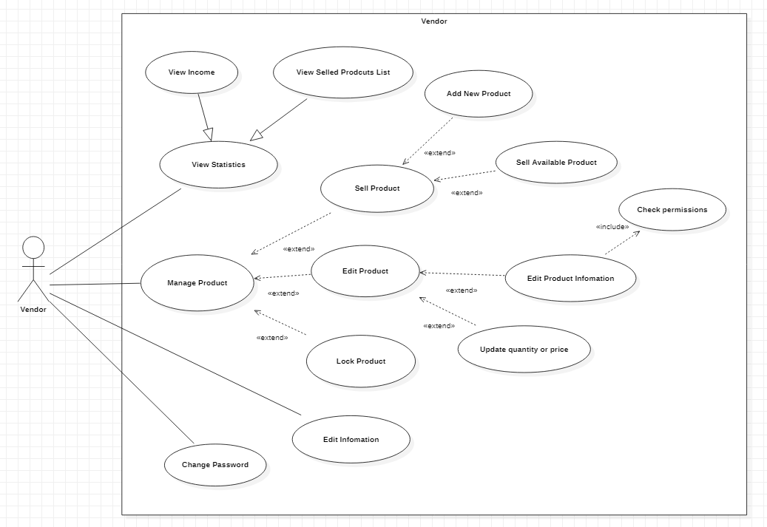

Hình 7: Biểu đồ usecase mô tả chức năng của người bán

* + 1. Biểu đồ usecase mô tả chức năng đối với admin

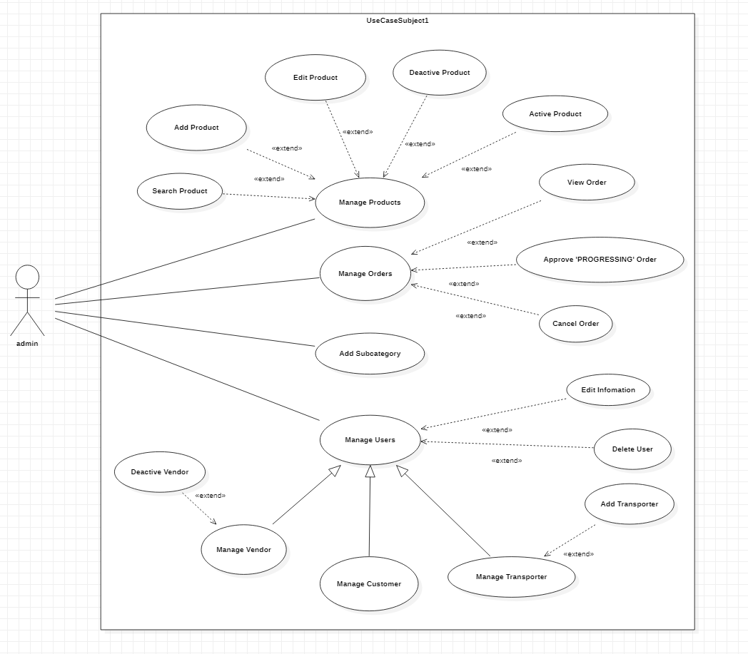

Hình 8: Biểu đồ usecase mô tả chức năng đối với admin

* + 1. Biểu đồ usecase mô tả chức năng đối với đơn vị vận chuyển

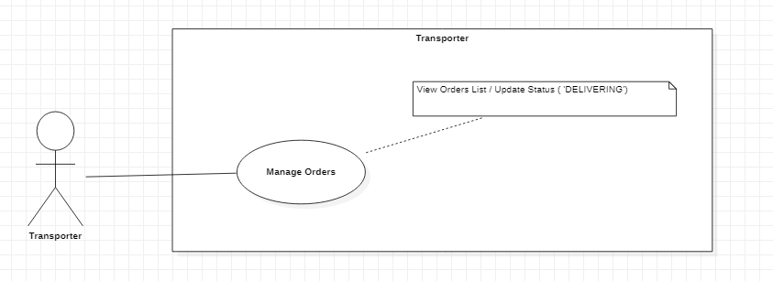

Hình 9: Biểu đồ usecase mô tả chức năng của đơn vị vận chue

1. Thiết kế cơ sở dữ liệu

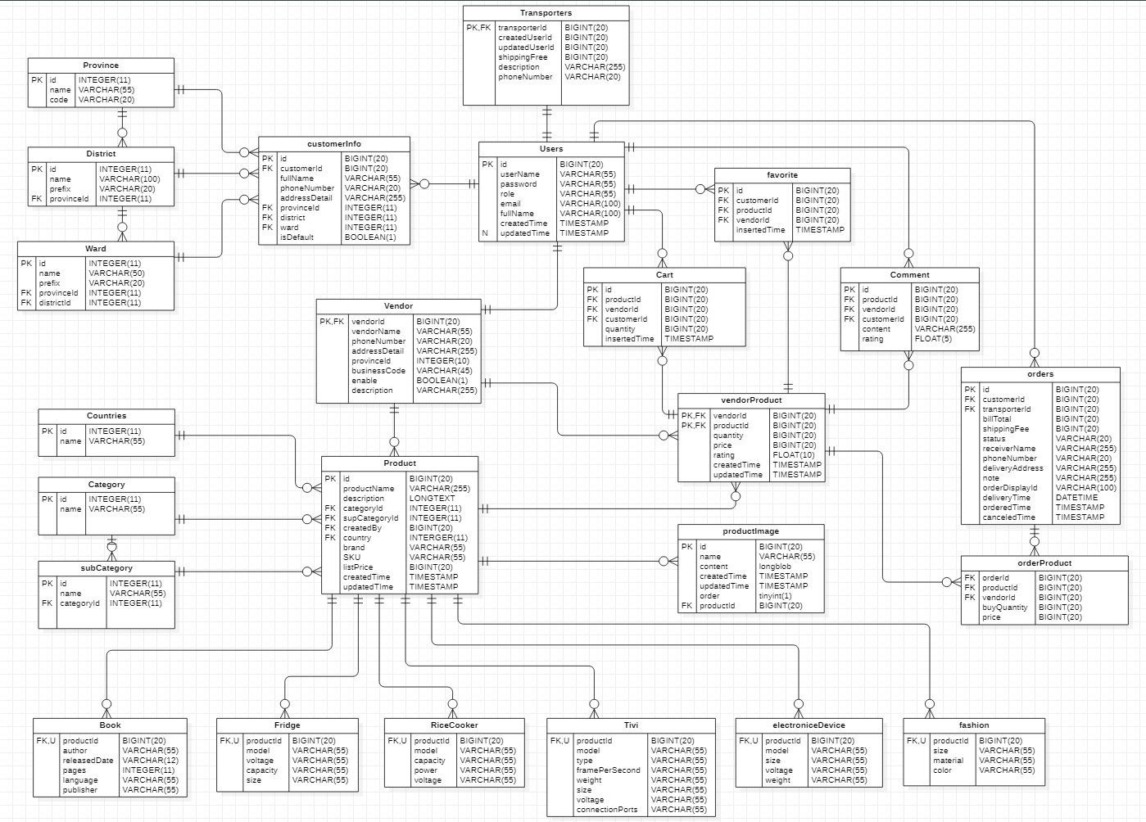

Hình 10: Sơ đồ liên kết các bảng dữ liệu

* 1. Các bảng dữ liệu

|  |  |  |
| --- | --- | --- |
| STT | Tên bảng | Mô tả |
| 1 | User | Lưu thông tin tài khoản người dùng |
| 2 | Vendor | Lưu thông tin của cửa hàng |
| 3 | Transporters | Lưu thông tin của công ty vận chuyển |
| 4 | Product | Lưu thông tin của sản phẩm |
| 5 | VendorProduct | Lưu thông tin của bổ sung của từng người bán hàng với từng sản phẩm |
| 6 | CustomerInfo | Lưu thông tin nhận hàng của người mua hàng |
| 7 | Cart | Lưu thông tin các sản phẩm trong giỏ hàng của người mua hàng cùng số lượng sản phậm tương ứng |
| 8 | Orders | Lưu thông tin đơn hàng |
| 9 | OrderProduct | Lưu thông tin các sản phẩm có trong đơn hàng |
| 10 | Favorite | Lưu các sản phẩm người mua hàng quan tâm |
| 11 | Comment | Lưu đánh giá của người mua hàng về sản phẩm đã mua |
| 12 | ProductImage | Lưu hình ảnh của sản phẩm |
| 13 | Countries | Lưu thông tin quốc gia/nguồn gốc sản phẩm |
| 14 | Category | Lưu thông tin các “nhóm sản phẩm“ |
| 15 | SubCategory | Lưu thông tin các “loại sản phẩm” thuộc nhóm sản phẩm |
| 16 | Book | Lưu thông tin chi tiết sản phẩm thuộc “nhóm sản phẩm” sách |
| 17 | Fridge | Lưu thông tin chi tiết sản phẩm thuộc “loại sản phẩm” tủ lạnh |
| 18 | RiceCooker | Lưu thông tin chi tiết sản phẩm thuộc “loại sản phẩm” nồi cơm điện |
| 19 | Tivi | Lưu thông tin chi tiết sản phẩm thuộc “loại sản phẩm” Tivi |
| 20 | ElectioniceDevice | Lưu thông tin chi tiết sản phẩm thuộc “nhóm sản phẩm” điện gia dụng |
| 21 | fashion | Lưu thông tin chi tiết sản phẩm thuộc “nhóm sản phẩm” thời trang |
| 22 | Province | Lưu thông tin Tỉnh, thành phố ở Việt Nam |
| 23 | District | Lưu thông tin quận, huyện ở Việt Nam |
| 24 | Ward | Lưu thông tin phường, xã, thị trấn ở Việt Nam |

* 1. Đặc tả chi tiết các bảng dữ liệu
     1. Bảng User

|  |  |  |  |  |
| --- | --- | --- | --- | --- |
| Tên trường | Kiểu dữ liệu | Ý nghĩa | Ràng buộc | Not Null |
| id | BIGINT(20) | Khóa của bảng tự động tăng | PK | Có |
| userName | VARCHAR(55) | Tên đăng nhập | Unique | Có |
| passWord | VARCHAR(55) | Mật khẩu đăng nhập |  | Có |
| role | VARCHAR(55) | Quyên truy cập |  | Có |
| email | VARCHAR(100) | Email của người dùng | Unique | Có |
| fullName | VARCHAR(100) | Tên đầy đủ của người dùng |  |  |
| createdTime | TIMESTAMP | Ngày tạo tài khoản người dùng |  |  |
| updatedTime | TIMESTAMP | Ngày cập nhật tài khoản người dùng |  |  |

* + 1. Bảng Vendor

|  |  |  |  |  |
| --- | --- | --- | --- | --- |
| Tên trường | Kiểu dữ liệu | Ý nghĩa | Ràng buộc | Not Null |
| vendorId | BIGINT(20) | Id người dùng của cửa hàng | PK, FK(User:id) | Có |
| vendorName | VARCHAR(55) | Tên cửa hàng |  | Có |
| phoneNumber | VARCHAR(20) | Số điện thoại của cửa hàng |  | Có |
| addressDetail | VARCHAR(255) | Địa chỉ của cửa hàng |  |  |
| provinceId | INTERGER(10) | id tỉnh, thành phố | FK(Province:id) |  |
| businessCode | VARCHAR(45) | Mã số kinh doanh của cửa hàng |  | Có |
| enable | BOOLEAN(1) | Trạng thái cửa hàng  (true – kích hoạt, false – chưa được kích hoạt/tạm khóa) |  | Có |
| description | VARCHAR(255) | Mô tả về cửa hàng |  |  |

* + 1. Bảng Transporters

|  |  |  |  |  |
| --- | --- | --- | --- | --- |
| Tên trường | Kiểu dữ liệu | Ý nghĩa | Ràng buộc | Not Null |
| transporterId | BIGINT(20) | Id người dùng của công ty vận chuyển | PK, FK(User:id) | Có |
| createdUserId | BIGINT(20) | Id người dùng admin tạo tại khoản | FK(User:id) | Có |
| updatedUserId | BIGINT(20) | Id người dùng admin cập nhật thông tin tài khoản | FK(User:id) | Có |
| shippingFree | BIGINT(20) | Phí vận chuyển |  | Có |
| description | VARCHAR(255) | Mô tả về công ty vận chuyển |  |  |
| phoneNumber | VARCHAR(20) | Số điện thoại của công ty vận chuyển |  |  |

* + 1. Bảng Product

|  |  |  |  |  |
| --- | --- | --- | --- | --- |
| Tên trường | Kiểu dữ liệu | Ý nghĩa | Ràng buộc | Not Null |
| id | BIGINT(20) | Khóa của bảng tự động tăng | PK | Có |
| productName | VARCHAR(255) | Tên sản phẩm |  | Có |
| Description | LONGTEXT | Mô tả về sản phẩm |  | Có |
| categoryId | INTERGER(11) | id “nhóm sản phẩm” | FK(category:id) | Có |
| subCategoryId | INTERGER(11) | Id “loại sản phẩm” | FK(subCategory:id) | Có |
| createdBy | BIGINT(2) | Id người dùng tạo sản phẩm | FK(User:id) | Có |
| country | BIGINT(11) | Id quốc gia xuất xứ | FK(Country:id) |  |
| brand | VARCHAR(55) | Tên thương hiệu |  |  |
| SKU | VARCHAR(55) | Mã lưu kho |  | Có |
| listPrice | BIGINT(20) | Giá niêm yết |  | Có |
| createdTime | TIMESTAMP | Thời gian tạo sản phẩm |  |  |
| updtedTime | TIMESTAMP | Thời gian cập nhật thông tin sản phẩm |  |  |

* + 1. Bảng VendorProduct

|  |  |  |  |  |
| --- | --- | --- | --- | --- |
| Tên trường | Kiểu dữ liệu | Ý nghĩa | Ràng buộc | Not Null |
| vendorId | BIGINT(20) | Id người dùng của cửa hàng | PK,FK(vendor:vendorId) | Có |
| productId | BIGINT(20) | Id của sản phẩm | PK,FK(product:productId) | Có |
| quantity | BIGINT(20) | Số lượng sản phẩm còn trong kho |  | Có |
| price | BIGINT(20) | Giá bán của sản phẩm |  | Có |
| rating | FLOAT | Điểm đánh giá trung bình của sản phẩm (tối đa 5) |  |  |
| createdTime | TIMESTAMP | Thời gian tạo sản phẩm |  |  |
| updtedTime | TIMESTAMP | Thời gian cập nhật thông tin sản phẩm |  |  |

* + 1. Bảng CustomerInfo

|  |  |  |  |  |
| --- | --- | --- | --- | --- |
| Tên trường | Kiểu dữ liệu | Ý nghĩa | Ràng buộc | Not Null |
| id | BIGINT(20) | Khóa của bảng tự động tăng | PK | Có |
| customerId | BIGINT(20) | Id người dùng của người mua hàng | FK(user:id) | Có |
| fullName | VARCHAR(55) | Tên của người nhận hàng |  | Có |
| phoneNumber | VARCHAR(20) | Số điện thoại người nhận hàng |  | Có |
| addressDetail | VARCHAR(255) | Địa chỉ chi tiết của người nhận hàng |  |  |
| provinceId | INTEGER(11) | Id tỉnh, thành phố người nhận hàng | FK(province:id) | Có |
| districtId | INTERGER(11) | Id quận, huyện của người nhận hàng | FK(district:id) | Có |
| ward | INTERGER(11) | Id xã, phường của người nhận hàng | FK(ward:id) |  |
| isDefault | BOOLEAN | Giá trị true tương ứng với đại chỉ mặc định |  |  |

* + 1. Bảng Cart

|  |  |  |  |  |
| --- | --- | --- | --- | --- |
| Tên trường | Kiểu dữ liệu | Ý nghĩa | Ràng buộc | Not Null |
| id | BIGINT(20) | Khóa của bảng tăng tự động | PK | Có |
| productId | BIGINT(20) | Id sản phẩm | FK(vendorProduct:productId) | Có |
| vendorId | BIGINT(20) | Id cửa hàng | FK(vendorProduct:vendorId) | Có |
| customerId | BIGINT(20) | Id người mua hàng | FK(user:id) | Có |
| quantity | BIGINT(20) | Số lượng mua |  | Có |
| insertedTime | TIMESTAMP | Thời gian thêm sản phẩm vào giỏ hàng |  |  |

* + 1. Bảng Orders

|  |  |  |  |  |
| --- | --- | --- | --- | --- |
| Tên trường | Kiểu dữ liệu | Ý nghĩa | Ràng buộc | Not Null |
| id | BIGINT(20) | Khóa của bảng tăng tự động | PK | Có |
| customerId | BIGINT(20) | Id người mua hàng | FK(user:id) | Có |
| transporterId | BIGINT(20) | Id công ty vận chuyển | FK(transporter:id) | Có |
| billTotal | BIGINT(20) | Tổng giá trị sản phẩm |  | Có |
| shippingFee | BIGINT(20) | Phí vận chuyển |  |  |
| status | VARCHAR(20) | Trạng thái đơn hàng |  | Có |
| receiverName | VARCHAR(255) | Tên người nhận hàng |  | Có |
| phoneNumber | VARCHAR(20) | Số điện thoại người nhận hàng |  | Có |
| deliveryAddress | VARCHAR(255) | Địa chỉ nhận hàng |  | Có |
| note | VARCHAR(255) | Ghi chú |  |  |
| orderDisplayId | VARCHAR(100) | Mã đơn hàng |  | Có |
| deliveryTime | DATETIME | Ngày giao hàng |  |  |
| orderedTime | TIMESTAMP | Ngày tạo đơn hàng |  |  |
| canceledTime | TIMESTAMP | Ngày hủy đơn hàng |  |  |

* + 1. Bảng OrderProduct

|  |  |  |  |  |
| --- | --- | --- | --- | --- |
| Tên trường | Kiểu dữ liệu | Ý nghĩa | Ràng buộc | Not Null |
| orderId | BIGINT(20) | Id đơn hàng | FK(orders:id) | Có |
| productId | BIGINT(20) | Id sản phẩm | FK(vendorProduct:productId) | Có |
| vendorId | BIGINT(20) | Id cửa hàng | FK(vendorProduct:vendorId) | Có |
| buyQuantity | BIGINT(20) | Số lượng sản phẩm |  | Có |
| price | BIGINT(20) | Giá bán tại thời điểm tạo đơn hàng |  | Có |

* + 1. Bảng Favorite

|  |  |  |  |  |
| --- | --- | --- | --- | --- |
| Tên trường | Kiểu dữ liệu | Ý nghĩa | Ràng buộc | Not Null |
| id | BIGINT(20) | Khóa của bảng tăng tự động | PK | Có |
| customerId | BIGINT(20) | Id người mua hàng | FK(user:id) | Có |
| productId | BIGINT(20) | Id sản phẩm | FK(vendorProduct:productId) | Có |
| vendorId | BIGINT(20) | Id cửa hàng | FK(vendorProduct:vendorId) | Có |
| insertedTime | TIMESTAMP | Ngày thêm sản phẩm |  |  |

* + 1. Bảng Comment

|  |  |  |  |  |
| --- | --- | --- | --- | --- |
| Tên trường | Kiểu dữ liệu | Ý nghĩa | Ràng buộc | Not Null |
| id | BIGINT(20) | Khóa của bảng tăng tự động | PK | Có |
| productId | BIGINT(20) | Id sản phẩm | FK(vendorProduct:productId) | Có |
| vendorId | BIGINT(20) | Id cửa hàng | FK(vendorProduct:vendorId) | Có |
| customerId | BIGINT(20) | Id người mua hàng | FK(user:id) | Có |
| content | VARCHAR(255) | Nội dung đánh giá |  |  |
| rating | FLOAT | Điểm đánh giá |  |  |

* + 1. Bảng ProductImage

|  |  |  |  |  |
| --- | --- | --- | --- | --- |
| Tên trường | Kiểu dữ liệu | Ý nghĩa | Ràng buộc | Not Null |
| id | BIGINT(20) | Khóa của bảng tăng tự động | PK | Có |
| name | VARCHAR(55) | Tên file ảnh |  |  |
| content | LONGBLOB | Nội dung ảnh dưới dạng byte |  |  |
| createdTime | TIMESTAMP | Thời gian tạo ảnh |  |  |
| updatedTime | TIMESTAMP | Thơi gian thay đổi thay đổi |  |  |
| order | TINYINT(1) | Thứ tự ảnh |  |  |
| productId | BIGINT(20) | Id sản phẩm | FK(product:productId) | Có |

* + 1. Bảng Countries

|  |  |  |  |  |
| --- | --- | --- | --- | --- |
| Tên trường | Kiểu dữ liệu | Ý nghĩa | Ràng buộc | Not Null |
| id | INTEGER(11) | Khóa của bảng tăng tự động | PK | Có |
| name | VARCHAR(55) | Tên nước |  | Có |

* + 1. Bảng Category

|  |  |  |  |  |
| --- | --- | --- | --- | --- |
| Tên trường | Kiểu dữ liệu | Ý nghĩa | Ràng buộc | Not Null |
| id | INTEGER(11) | Khóa của bảng tăng tự động | PK | Có |
| name | VARCHAR(55) | Tên “nhóm sản phẩm” |  | Có |

* + 1. Bảng SubCategory

|  |  |  |  |  |
| --- | --- | --- | --- | --- |
| Tên trường | Kiểu dữ liệu | Ý nghĩa | Ràng buộc | Not Null |
| id | INTEGER(11) | Khóa của bảng tưng tự động | PK | Có |
| mame | VARCHAR(55) | Tên “loại sản phẩm” |  | Có |
| categoryId | INTEGER(11) | Id “nhóm sản phẩm” | FK(category:id) | Có |

* + 1. Bảng Book

|  |  |  |  |  |
| --- | --- | --- | --- | --- |
| Tên trường | Kiểu dữ liệu | Ý nghĩa | Ràng buộc | Not Null |
| productId | BIGINT(20) | Id sản phẩm | FK(product:id) Unique | Có |
| author | VARCHAR(55) | Tên tác giả |  |  |
| releasedDate | VARCHAR(12 | Ngày xuất bản |  |  |
| pages | INTEGER(11) | Số trang |  |  |
| language | VARCHAR(55) | Ngôn ngữ |  |  |
| publisher | VARCHAR(55) | Nhà xuất bản |  |  |

* + 1. Bảng Fridge

|  |  |  |  |  |
| --- | --- | --- | --- | --- |
| Tên trường | Kiểu dữ liệu | Ý nghĩa | Ràng buộc | Not Null |
| productId | BIGINT(20) | Id sản phẩm | FK(product:id) Unique | Có |
| model | VARCHAR(55) | Model sản phẩm |  |  |
| voltage | VARCHAR(55) | Điện áp đầu vào |  |  |
| capacity | VARCHAR(55) | Dung tích |  |  |
| size | VARCHAR(55) | Kích thước |  |  |

* + 1. Bảng RiceCooker

|  |  |  |  |  |
| --- | --- | --- | --- | --- |
| Tên trường | Kiểu dữ liệu | Ý nghĩa | Ràng buộc | Not Null |
| productId | BIGINT(20) | Id sản phẩm | FK(product:id) Unique | Có |
| model | VARCHAR(55) | Model sản phẩm |  |  |
| capacity | VARCHAR(55) | Dung tích |  |  |
| power | VARCHAR(55) | Công suất |  |  |
| voltage | VARCHAR(55) | Điện áp đầu vào |  |  |

* + 1. Bảng Tivi

|  |  |  |  |  |
| --- | --- | --- | --- | --- |
| Tên trường | Kiểu dữ liệu | Ý nghĩa | Ràng buộc | Not Null |
| productId | BIGINT(20) | Id sản phẩm | FK(product:id) Unique | Có |
| model | VARCHAR(55) | Model sản phẩm |  |  |
| size | VARCHAR(55) | Kích thước |  |  |
| voltage | VARCHAR(55) | Điện áp đầu vào |  |  |
| type | VARCHAR(55) | Loại tivi |  |  |
| framePerSecond | VARCHAR(55) | Số khung hình trên giây |  |  |
| weight | VARCHAR(55) | Khối lượng |  |  |
| connectionPorts | VARCHAR(55) | Cổng kết nối |  |  |

* + 1. Bảng ElectioniceDevice

|  |  |  |  |  |
| --- | --- | --- | --- | --- |
| Tên trường | Kiểu dữ liệu | Ý nghĩa | Ràng buộc | Not Null |
| productId | BIGINT(20) | Id sản phẩm | FK(product:id) Unique | Có |
| model | VARCHAR(55) | Model sản phẩm |  |  |
| size | VARCHAR(55) | Kích thước |  |  |
| voltage | VARCHAR(55) | Điện áp đầu vào |  |  |
| weight | VARCHAR(55) | Khối lượng |  |  |

* + 1. Bảng fashion

|  |  |  |  |  |
| --- | --- | --- | --- | --- |
| Tên trường | Kiểu dữ liệu | Ý nghĩa | Ràng buộc | Not Null |
| productId | BIGINT(20) | Id sản phẩm | FK(product:id) Unique | Có |
| size | VARCHAR(55) | Kích thước |  |  |
| material | VARCHAR(55) | Chất liệu |  |  |
| color | VARCHAR(55) | Màu sắc |  |  |

* + 1. Bảng Province

|  |  |  |  |  |
| --- | --- | --- | --- | --- |
| Tên trường | Kiểu dữ liệu | Ý nghĩa | Ràng buộc | Not Null |
| id | INTEGER(11) | Khóa của bảng | PK | Có |
| name | VARCHAR(55) | Tên tỉnh thành phố |  | Có |
| code | VARCHAR(20) | Mã tỉnh/thành phố |  | Có |

* + 1. Bảng District

|  |  |  |  |  |
| --- | --- | --- | --- | --- |
| Tên trường | Kiểu dữ liệu | Ý nghĩa | Ràng buộc | Not Null |
| id | INTEGER(11) | Khóa của bảng | PK | Có |
| name | VARCHAR(100) | Tên quận, huyện |  | Có |
| prefix | VARCHAR(20) | Tiền tố |  | Có |
| provinceId | INTEGER(11) | Id tỉnh/thành phố | FK(province:id) | Có |

* + 1. Bảng Ward

|  |  |  |  |  |
| --- | --- | --- | --- | --- |
| Tên trường | Kiểu dữ liệu | Ý nghĩa | Ràng buộc | Not Null |
| id | INTEGER(11) | Khóa của bảng | PK | Có |
| name | VARCHAR(100) | Tên xã, phường |  | Có |
| prefix | VARCHAR(20) | Tiền tố |  | Có |
| provinceId | INTEGER(11) | Id tỉnh/thành phố | FK(province:id) | Có |
| districtId | INTEGER(11) | Id quận, huyện | FK(district:id) | Có |

1. Thiết kế giao diện web

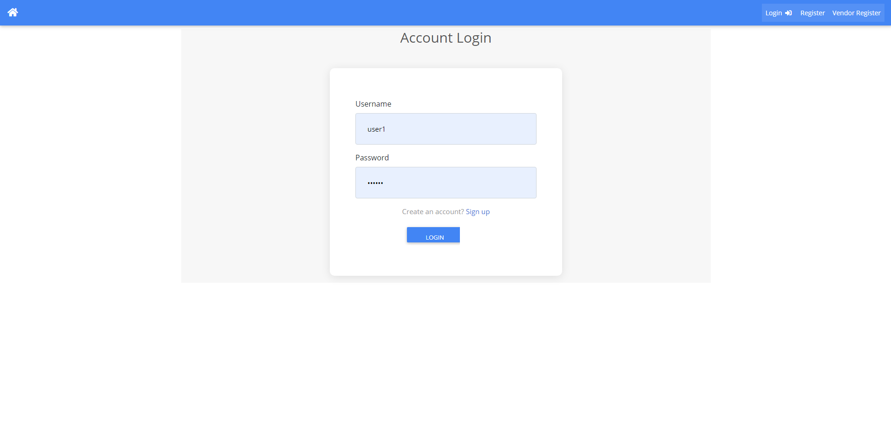

Hình 11: Giao diện đăng nhập

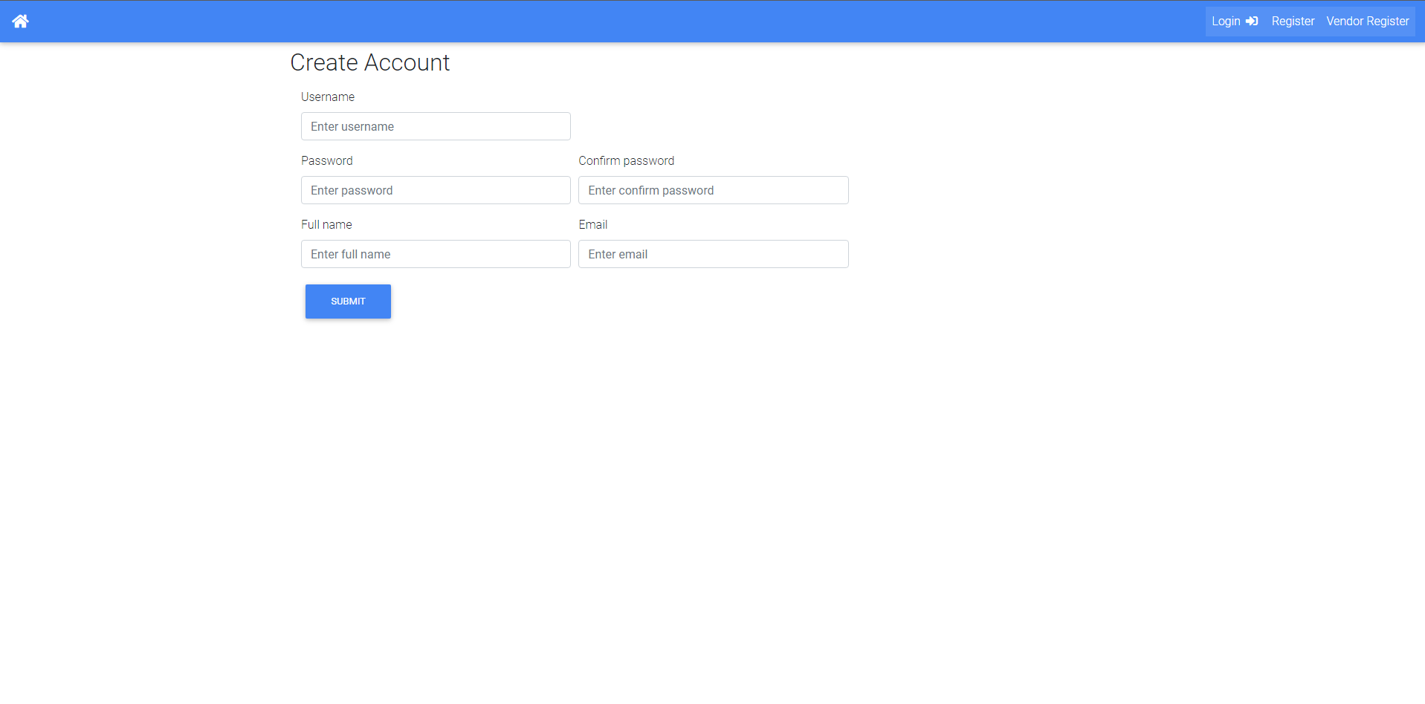

Hình 12: Giao diện đăng kí dành cho người mua hàng

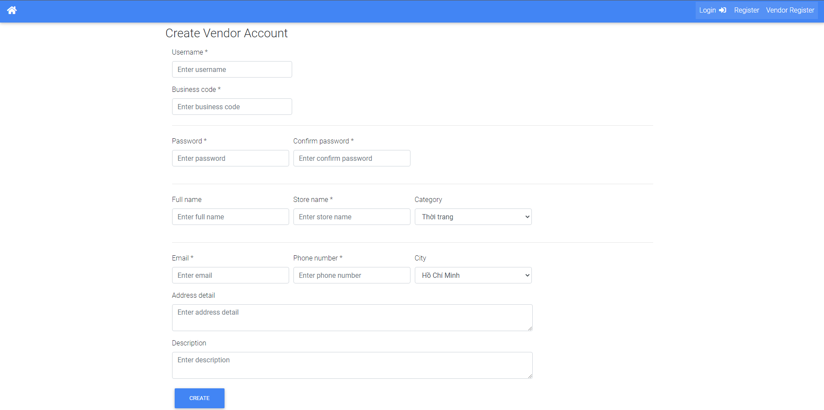

Hình 13: Giao diện đăng kí dành cho người bán

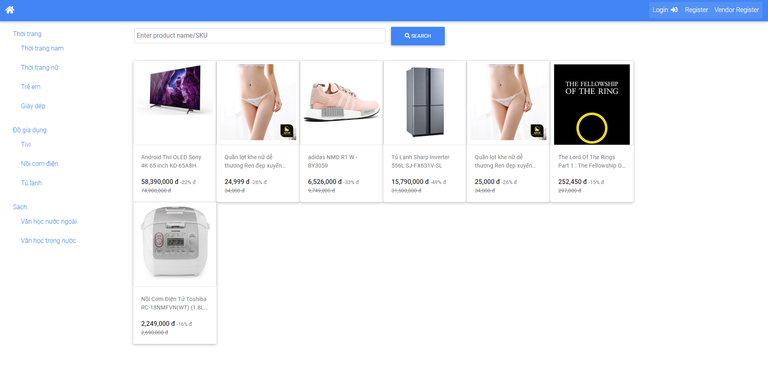

Hình 14: Giao diện màn hình chính